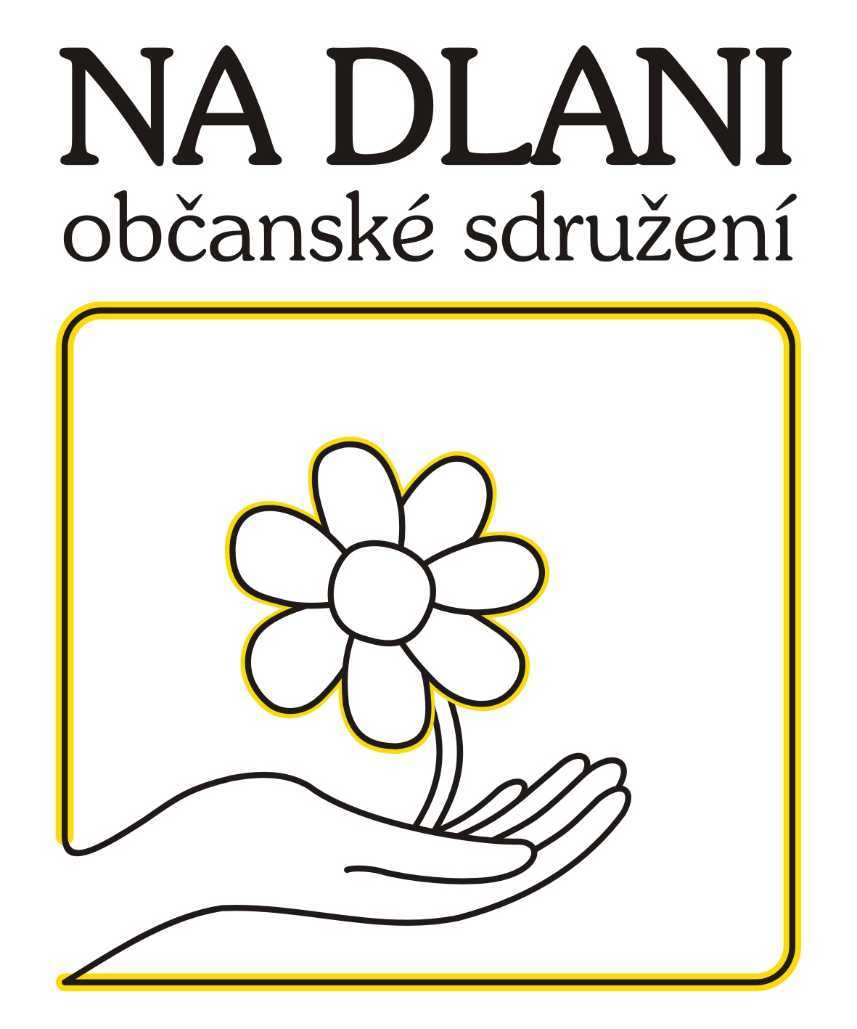

VÝROČNÍ ZPRÁVA

Občanské sdružení NA DLANI

Praha 6, Rooseveltova 8

ROK 2010

VÝROČNÍ ZPRÁVA 2010

1) Poslání - charakteristika organizace

Posláním občanského sdružení NA DLANI je podporovat a pomáhat dětem a mladistvým s různými typy mentálního postižení, s autismem a kombinovaným postižením. Občanské sdružení bylo založeno v roce 1993. Činnost sdružení je úzce spojena s potřebami a aktivitami žáků Základní školy speciální v Rooseveltově ulici v Praze 6 (dříve Pomocné školy).
Škola a sdružení společně usilují o naplnění práva na vzdělání dětí se speciálními vzdělávacími potřebami, o jejich co největší soběstačnost a důstojný a plnohodnotný život.
Podpora žáků a jejich rodin má formu finanční, materiální nebo osobní pomoci.

2) Činnost

Činnost neziskové organizace o. s. NA DLANI probíhá ve dvou rovinách. Jedna část činnosti směřuje k žákům (podpora vzdělávacích a volnočasových aktivit) a druhá, prezentační, se obrací k veřejnosti (pravidelně pořádané otevřené akce, jejichž cílem je vytváření vzájemných kontaktů mezi dětmi se závažným zdravotním postižením a většinovou společností a zlepšení informovanosti o dané problematice).
Tato činnost, která je podrobněji popsána v dalších částech této Výroční zprávy, musí být průběžná a soustavná a nelze ji časově ohraničit.

3) Aktivity sdružení

- vyhledávaní a zpracovávání grantů
- oslovování a spolupráce se sponzory
- podpora vzdělávacích aktivit
- poskytování sociální výpomoci
- pořizování učebních pomůcek a údržba školy
- podpora volnočasových aktivit
- pomoc se zajištěním veřejných a školních akcí
- prezentace o. s. NA DLANI a školy

Aktivity v roce 2010

- grant MČ Praha 6 na projekt „Letní integrovaný tábor Buková 2010“
- grant MČ Praha 6 na projekt „Divadlo Přepestro v roce 2010“
- zajištění finančních prostředků na vybavení nově vznikajícího Lycea – Praktické školy, dar MHMP
- finanční podpora dalšího vzdělávání pracovníků školy – odborné kurzy a semináře, nákup odborné literatury do knihovny
- příspěvek na ozdravný pobyt na škole v přírodě, na horách a u moře dětem ze sociálně slabých rodin
- příspěvek na vybavení učebních prostor nového Lycea
- příspěvek na pobyt na letním integrovaném táboře – Buková 2010
- úhrada dopravy na výjezdy školy
- příspěvek na celoroční rekondiční jízdy na koních
- nákup pomůcek, chytrých hraček a sportovního vybavení
- materiální pomoc – kancelářské potřeby
- zajištění fotodokumentace ze společných akcí školy a o. s. NA DLANI.
- finanční podpora pravidelných volnočasových aktivit v roce 2010
- pomoc se zajištěním vánoční besídky
- příprava a spolufinancování programu a pohoštění zahradní slavnosti 2010 (Indiánská zahradní slavnost – den otevřených dveří)

- organizace letního integrovaného tábora Buková 2010
- Základním tématem tábora 2010 byla opět táborová hra, která byla rozpracována do jednotlivých denních programů. Letošní hra se odehrávala v duchu rytířské doby, nechali jsme se inspirovat pohádkou „Ať žijí rytíři“. Děti si během tábora vyráběly rytířské obleky, brnění, štíty, luky a šípy. V průběhu hry zachraňovaly rytířského posla, kterého přepadli lupiči ze sousedního knížectví, bojovaly se zákeřnou puntíkovou nemocí (musely v lese sesbírat všechny brouky na kartičkách, aby nemoc překonaly). Děti se také vydaly na výpravu, aby zachránily blízkou tvrz (hrad Cukenštejn) od loupeživých rytířů a získaly zpět své prapory. Konal se rytířský turnaj, na kterém se střílelo z kuší, házelo polenem, bojovalo s vyrobenými meči, přetahovalo se s lanem,…). Po turnaji byli všichni táborníci pasováni na páže, panoše, vévodu nebo na rytíře. Na závěr byla uspořádána rytířská hostina, na kterou si jednotlivé družinky připravily pohoštění. Pak už se jen hodovalo a tancovalo. Celá hra byla zaměřena rozvoj zdatnosti, tvořivosti a představivosti. Jeden táborový den strávily děti v Pohádkovém lese, kde potkávaly pohádkové postavy a plnily úkoly – stavění domečků, chůze po laně, hod na cíl.
Finanční náklady integrovaného tábora byly uhrazeny z přiděleného grantu, který poskytla MČ Praha 6, doprava materiálu a vybavení byla zajištěna sponzorsky.
Celý tábor probíhá v duchu integrace, v táborových družinkách jsou zařazeni žáci naší školy spolu se zdravými sourozenci a kamarády, kteří tak zblízka poznávají život dětí s postižením, učí se jim rozumět a trpělivě je doprovázet, učí se toleranci a respektu k nim.
Prázdninový pobyt dětí na Bukové poskytl rodičům tolik potřebné odlehčení v jejich péči.

Počet dětí 42
Počet asistentů a vedoucích 24

- divadelní soubor Přepestro
  - Pokračovala pravidelná činnost tohoto integrovaného divadelního souboru podpořená grantem MČ Praha 6. V duchu dramaterapie byla nově nastudována Pohádka dvanácti měsíčkách, a to ve spolupráci s divadelním studiem Radar. V roce 2010 hrál divadelní soubor Přepestro pro širší veřejnost dvakrát. V dubnu v aule Jedličkova ústavu, kde část představení, včetně rozhovorů s herci, natáčela ČT. Natočený program byl pak vysílán v pořadu Hřiště v čase předvánočním. Vyvrcholením bylo tradiční představení v Dejvickém divadle „Podívejte, co umíme XI“.
Počet dětských herců 20
Počet dospělých herců a asistentů 8

- hudebně – pohybový kroužek
- V roce 2010 pokračovala pravidelná činnost tanečního kroužku. Ušití kostýmů pro nové tanečníky bylo zajištěno sponzorsky, materiál uhradilo o. s. NA DLANI. Tanečníci vystupovali na zahradní slavnosti, v Dejvickém divadle a na vánoční besídce. Zdařile nastudovali nový repertoár, který si u diváků získal velký obdiv.
Počet dětských tanečníků 12
Počet dospělých 3

- keramická a výtvarná dílna
  - Činnost žáků v keramické a výtvarné dílně byla pravidelnou součástí celoškolských aktivit. V průběhu roku se podařilo vytvořit kolekci výtvarných prací, keramiky a drobných dárků, které byly tradičně prezentovány na prodejních výstavách našeho partnera Citibank, dále na zahradní slavnosti a vánoční besídce. Novou možností prezentace se stala celoroční prodejní výstava v prostorách úřadu MČ Praha 6, která vznikla pod záštitou pana starosty.

- sportovní akce
  - sportovní den se ZŠ Emy Destinnové v Praze 6 – naplnění programu integrace se spřátelenou základní školou
  - Sportovní klub Hurá – České hnutí speciálních olympiád, reprezentace a úspěšné umístění v plavání, trénování na turnaj v přehazované – Dřevěnice 2010

- veřejné a školní akce v roce 2010
  - organizace a spolufinancování Zahradní slavnosti 2010 – dne otevřených dveří (programové téma „Indiáni v Rooseveltce“)
  - spoluzajištění a úhrada mikulášské nadílky a vánoční besídky – pohoštění, drobné dárky a potřeby do tříd ze „Stromu přání“
  - finanční zajištění návštěvy divadel, výstav, ZOO, pamětihodností Prahy, čajoven a cukráren
  - pořádání výletů s finančním podílem sdružení

- prezentace sdružení a školy
- „Podívejte, co umíme XI“ – integrovaný divadelní soubor Přepestro, taneční kroužek školy spolu s hostujícím souborem neslyšících Tichá hudba a obyvateli Speciálního domova Sedlec a zajistil program tradičního představení v Dejvickém divadle v listopadu 2010, hostem představení byl hudebník Petr Skoumal.
  - vánoční besídka v Komenského sále Husitského sboru v Dejvicích – předvánoční setkání s žáky sourozenci, asistenty a rodiči, vystoupení tanečního kroužku a pedagogů, spolu s rodiči zajištění slavnostního pohoštění
  - prodejní výstavy výtvarných prací a keramiky z výtvarné a keramické dílny

Plánované aktivity pro rok 2011

- burza didaktických hraček a učebních pomůcek /únor/
- ozdravný zimní výjezd na hory – užší výběr /březen/
- velikonoční a vánoční prodejní výstava výrobků výtvarné a keramické dílny v Citibank, Praha 6
- masopust 2011 – průvod masek
- ozdravný pobyt u moře v Itálii /květen – červen/
- výlety jednotlivých tříd /květen, červen/
- studijní seminář pro rodiče /červen/
- zahradní slavnost, den otevřených dveří, výstava o škole, setkání bývalých žáků a pedagogů /červen/
- Hanspaulský hudební festival /červen/
- Hnutí speciálních olympiád – závody v plavání /červenec/
- letní integrovaný tábor Buková 2011 /srpen/
- výjezdní školení pedagogů /srpen/
- ozdravný podzimní pobyt v přírodě /září/
- canisterapie jako součásti odpoledního programu pro žáky s autismem /listopad/
- žádost o granty na MČ Praha 6 /září – říjen/
- žádost o grant Citibank /říjen/
- „Podívejte, co umíme XII.“ v Dejvickém divadle /prosinec/
- Mikulášská nadílka ve škole
- vánoční besídka s nadílkou – vystoupení divadelního souboru Přepestro a tanečního kroužku /prosinec/

Hodnocení činnosti za rok 2010

Občanskému sdružení NA DLANI se průběžně dařilo podporovat výchovné, vzdělávací a prezentační aktivity Základní školy speciální a Praktické školy.
Toto sdružení tvoří oporu školy, je součástí jejího života. Za velmi zdařilé považujeme zveřejnění nových webových stránek školy, které jsou pravidelně aktualizovány a kde jsou zmíněné aktivity k nahlédnutí.
Viz www.skolaroos.cz

Poděkování

Děkujeme všem, kteří nás v uplynulém roce nezištně podpořili. Děkujeme níže uvedeným příznivcům, dárcům a sponzorům za finanční a materiální dary a pomoc. Obdivujeme a velmi si vážíme lidí, kteří pro nás pracují bez nároku na honorář.

V Praze dne 30. května 2011

Zapsala Mgr. Marie Harantová

Sponzoři a dárci v roce 2010

Citibank, Praha 6
MUDr. Pavel Bém
Hlavní město Praha
Intercatering spol. s.r.o.
Jako, s.r.o.
Jaroslav Kutina
Městská část Praha 6
SPMP v ČR o.s.
Sybase Software, s.r.o.
Jana Švejdová
ZŠ Hanspaulka a MŠ Kohoutek

Služby a pomoc rodičů: Cengrovi, Drábkovi, Rosovi, Suchých

Občanské sdružení NA DLANI
Praha 6, Rooseveltova 8/169
tel.: 224 322 147
IČO: 49276441

Rada Občanského sdružení
Michal Cengr, předseda
Marie Harantová, jednatel
Václava Bratinková, hospodář

Revizní komise Občanského sdružení
Jana Švejdová, předseda
Iveta Hančlová
Jana Křepelková

Členové rady
Gabriela Drábková
Jitka Vaňková

Bankovní spojení
Česká spořitelna,
číslo účtu: 164262349/0800

e-mail: info@skolaroos.cz
www.skolaroos.cz

Zpráva o hospodaření v roce 2010
o. s. NA DLANI, Rooseveltova 169/8, Praha 6

Příjmy celkem v Kč 1.072.375,04
příjmy během roku 2010 834.286,85
zůstatek z roku 2009 238.088,19

z toho granty 40.000,00
sponzorské dary peněžní 125.273,00
Lyceum (dar MHMP) 400.000,00
sponzorské dary nepeněžní 182.411,00
členské příspěvky 3.900,00
platby rodičů na akce školy 263.010,00
ostatní 2.103,85

Výdaje celkem v Kč 850,114,80

z toho drobný majetek 11.605,00
akce školy = pobytové výdaje, divadlo 402.642,00
Lyceum (dar MHMP) 400.590,80
provozní režie 18.785,00
sociální dotace 7.544,00
ostatní (např. poplatky bance) 8.948,00

